2012年10月高等教育自学考试全国统一命题考试
数据结构试题
课程代码：02331
请考生按规定用笔将所有试题的答案涂、写在答题纸上。
选择题部分
注意事项：
1. 答题前，考生务必将自己的考试课程名称、姓名、准考证号用黑色字迹的签字笔或钢笔填写在答题纸规定的位置上。
2. 每小题选出答案后，用2B铅笔把答题纸上对应题目的答案标号涂黑。如需改动，用橡皮擦干净后，再选涂其他答案标号。不能答在试题卷上。

一、单项选择题(本大题共l5小题，每小题2分，共30分)
在每小题列出的四个备选项中只有一个是符合题目要求的，请将其选出并将“答题
纸”的相应代码涂黑。错涂、多涂或未涂均无分。
1．一个算法的时间耗费的数量级称为该算法的
A．效率 B．难度
C．可实现性 D．时间复杂度
2．顺序表便于
A．插入结点 B．删除结点
C．按值查找结点 D．按序号查找结点
3．设带头结点的单循环链表的头指针为head，指针变量P指向尾结点的条件是
A．p->next->next==head B．p->next==head
C．p->next->next==NULL D．p->next==NULL
4．设以数组A[0..m-1]存放循环队列，front指向队头元素，rear指向队尾元素的下一个位置，则当前队列中的元素个数为
A．(rear-front+m)％m B．rear-front+1
C．(front-rear+m)％m D．(rear-front)％m
5．下列关于顺序栈的叙述中，正确的是
A．入栈操作需要判断栈满，出栈操作需要判断栈空
B．入栈操作不需要判断栈满，出栈操作需要判断栈空
C．入栈操作需要判断栈满，出栈操作不需要判断栈空
D．入栈操作不需要判断栈满，出栈操作不需要判断栈空
6．A是一个10×10的对称矩阵，若采用行优先的下三角压缩存储，第一个元素a_{0,0}的存储地址为1，每个元素占一个存储单元，则a_{7,5}的地址为
A．25 B．26
C．33 D．34
7．树的后序遍历等价于该树对应二叉树的
A．层次遍历 B．前序遍历
C．中序遍历 D．后序遍历
8．使用二叉线索树的目的是便于
A．二叉树中结点的插入与删除 B．在二叉树中查找双亲
C．确定二叉树的高度 D．查找一个结点的前趋和后继
9．设无向图的顶点个数为n，则该图边的数目最多为
A．n-l B．n(n-1)／2
C．n(n+1)／2 D．n²
10．可进行拓扑排序的图只能是
A．有向图 B．无向图
C．有向无环图 D．无向连通图
11．下列排序方法中稳定的是
A．直接插入排序 B．直接选择排序
C．堆排序 D．快速排序
12．下列序列不为堆的是
A．75,45,65,30,15,25 B．75,65,45,30,25,15
C．75,65,30,l5,25,45 D．75,45,65,25,30,15
13．对线性表进行二分查找时，要求线性表必须是
A．顺序存储 B．链式存储
C．顺序存储且按关键字有序 D．链式存储且按关键字有序
14．分别用以下序列生成二叉排序树，其中三个序列生成的二叉排序树是相同的，不同
的序列是
A．(4,1,2,3,5) B．(4,2,3,l,5)
C．(4,5,2,1,3) D．(4,2,1,5,3)
15．下列关于m阶B树的叙述中，错误的是
A．每个结点至多有m个关键字
B．每个结点至多有m棵子树
C．插入关键字时，通过结点分裂使树高增加
D．删除关键字时通过结点合并使树高降低
非选择题部分
注意事项：
用黑色字迹的签字笔或钢笔将答案写在答题纸上，不能答在试题卷上。

二、填空题(本大题共10小题，每小题2分，共20分)
16．数据元素之间的逻辑关系称为数据的______结构。
17．在线性表中，表的长度定义为______。
18．用S表示入栈操作，X表示出栈操作，若元素入栈的顺序为1、2、3、4，为了得到
1、3、4、2的出栈顺序，相应的S和X的操作序列为______。
19．在二叉树中，带权路径长度最短的树称为______。
20．已知广义表G，head(G)与tail(G)的深度分别为4和6，则G的深度是______。
21．一组字符(a,b,c,d)在文中出现的次数分别为(7，6，3，5)，字符＇d＇的哈夫曼编码的长度为______。
22．在一个具有n个顶点的无向图中，要连通全部顶点至少需要______条边。
23．直接选择排序算法的时间复杂度是______。
24．对于长度为81的表，若采用分块查找，每块的最佳长度为______。
25．用二叉链表保存有n个结点的二叉树，则结点中有______个空指针域。
三、解答题(本大题共4小题，每小题5分，共20分)
26．假设Q是一个具有11个元素存储空间的循环队列(队尾指针指向队尾元素的下一
个位置，队头指针指向队头元素)，初始状态Q.front=Q.rear=0；写出依次执行
下列操作后头、尾指针的当前值。
a,b,c,d,e,f入队，a,b,c,d出队； (1) Q.front=______；Q.rear=______。
g,h,i,j,k,l入队，e,f,g,h出队； (2) Q.front=______；Q.rear=______。
M,n,o,P入队， i,j,k,l,m出队； (3) Q.front=______；Q.rear=______。

27．已知一个无向图如题27图所示，以①为起点，用普里姆(Prim)算法求其最小生成树，画出最小生成树的构造过程。

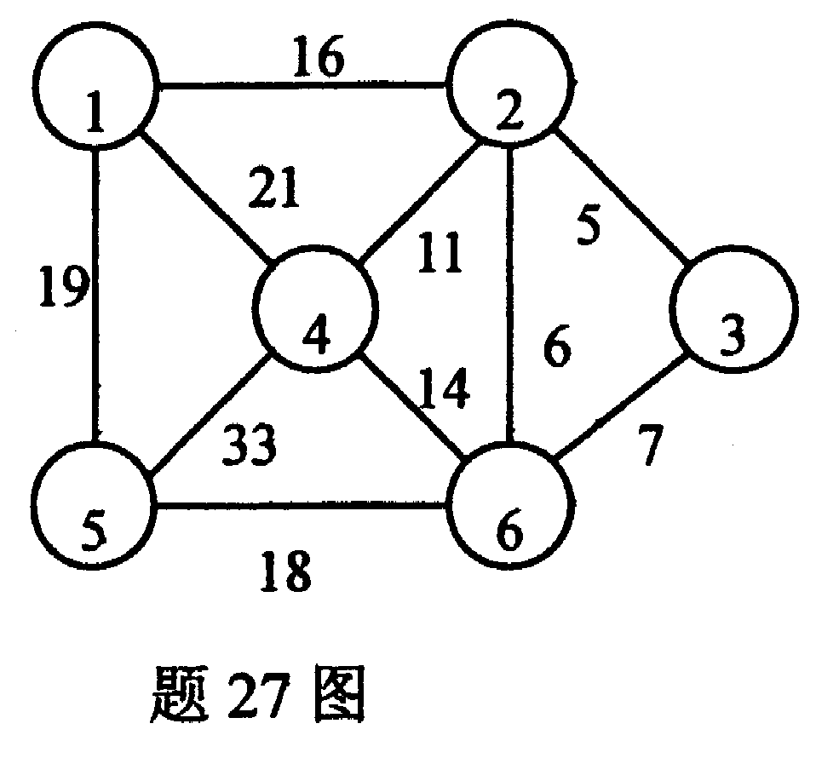
28．用归并排序法对序列 (98,36,-9,0,47,23,1,8)进行排序，问：
(1)一共需要几趟归并可完成排序。
(2)写出第一趟归并后数据的排列次序。
29．一组记录关键字(55,76,44,32,64,82,20,16,43)，用散列函数H(key)=key％11将记录
散列到散列表HT[0..12]中去，用线性探测法解决冲突。
(1)画出存入所有记录后的散列表。
(2)求在等概率情况下，查找成功的平均查找长度。
四、算法阅读题(本大题共4小题，每小题5分，共20分)
30．顺序表类型定义如下：
# define ListSize 100
typedef struct {
int data[ListSize]；
int length；
}SeqList；
阅读下列算法，并回答问题：
void f30(SeqList *L)
{ int i,j；
i=0；
while(i<L->length)
if (L->data[i]％2!=0)
{ for(j=i+1; j<L->length; j++ }
L->data[j-1]=L->data[j];
L->length--;
}
else i++
}
（1）若L->data 中的数据为（22,4,63,0,15,29,34,42,3）,则执行上述算法后L->data中的数据以及L->length的值各是什么？
（2）该算法的功能是什么？
31.有向图的邻接矩阵类型定义如下：
#define MVN 100 ∥ 最大顶点数
typedef int EType; ∥ 边上权值类型
typedef struct{
EType edges[MVN][MVN]; ∥ 邻接矩阵，即边表
int n; ∥ 图的顶点数
｝MGraph; ∥ 图类型
例如，一个有向图的邻接矩阵如下所示：
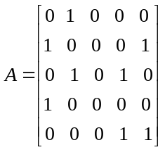
阅读下列算法，并回答问题：
Void f31(MGraph G)
{
Int i,j,k=0;
Step1:
for (i=0; i<G.n; i++)
for (j=0; j<G.n; j++)
if (G.edges[i][j]= =1) k++;
printf(“%d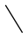n”,k);
step2:
for (j=0; j<G.n; j++)
{ k=0;
for (i=0; i<G.n; j++)
if (G.edges[i][j]= =1) k++;
printf(“%dn”,k);
}
}
(1)stepl到step2之间的二重循环语句的功能是什么?
(2)step2之后的二重循环语句的功能是什么?
32．阅读下列算法，并回答问题：
void f32(int r[]， int n)
{
Int i，j；
for (i=2；i<n；i++)
{ r[0]=r[i]；
j=i-l；
while (r[0]<r[j])
{ r[j+l]=r[j]；
j=j-1；
}
r[j+l]=r[0]；
}
}
(1)这是哪一种插入排序算法?该算法是否稳定?
(2)设置r[0]的作用是什么?
33．顺序表类型定义如下：
typedef int SeqList[100]；
阅读下列算法，并回答问题：
void f33(SeqList r， int n)
{ int a, b，i；
if (r[0]<r[1])
{ a=r[0]；b=r[1]； >
else { a=r[1]； b=r[0]； }
for (i=2；i<n；i++)
if (r[i]<a) a=r[i];
else if (r[i]>b) b=r[i]；
printf(＂a=％d，b=％d。n＂，a，b)；
}
(1)给出该算法的功能；
(2)给出该算法的时间复杂度。
五、算法设计题(本题10分)
34．二叉树的存储结构类型定义如下
typedef struct node{
int data；
struct node *lchild， *rchild；
} BinNode；
typedef BinNode *BinTree；
编写递归算法，求只有一个孩子结点的结点总数，并计算这些结点的数据值的和。
函数的原型为：void f34(BinTree T, int *count, int *sum)
*count和*sum的初值为0。

